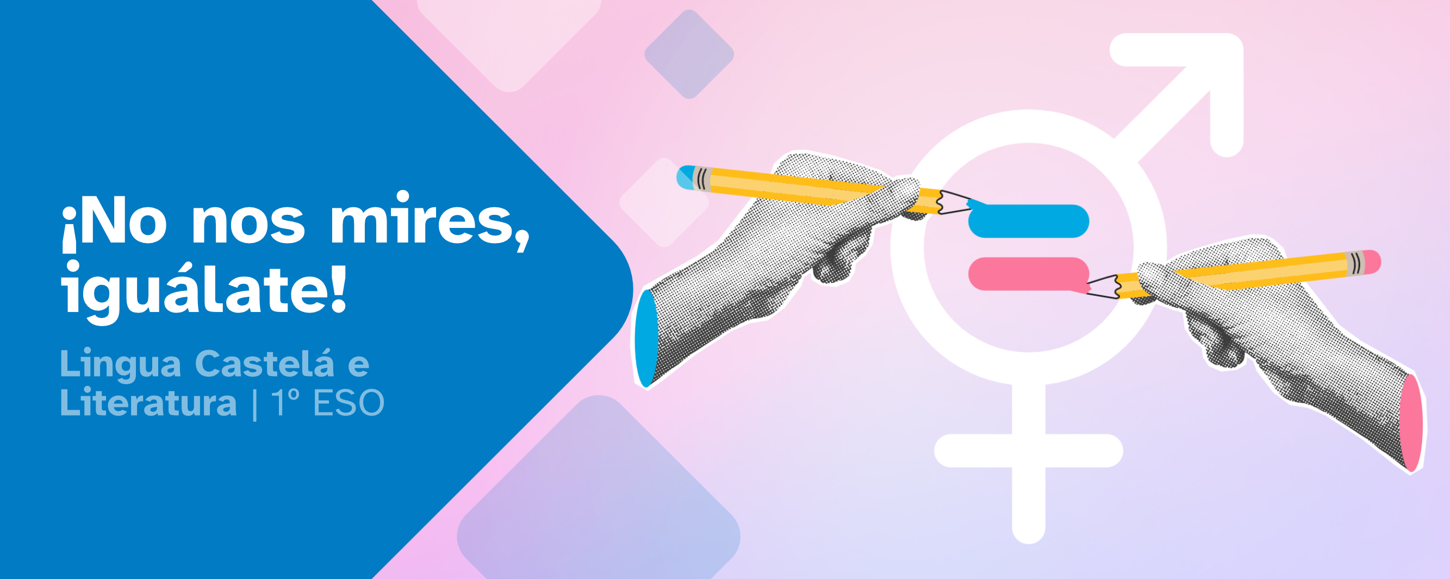
DIARIO DE APRENDIZAJE

Nombre:
Materia: | Curso: | Grupo:

Índice
INSTRUCCIONES 3
FASE 1: El patio de mi cole es desigual 4
FASE 2: La necesidad de cambio. 6
FASE 3: La comunicación nos ayudará a mejorar. 8
FASE 4: ¡Una campaña por la igualdad! 11
FASE 5: El patio de mi cole ya no es desigual. 13



INSTRUCCIONES
La idea de este diario de aprendizaje es que, además de ser un porfolio individual, contribuya al trabajo colaborativo por medio de una puesta en común después de que cubras cada una de sus fases.
Deberás completar cada apartado de este diario de aprendizaje siguiendo las instrucciones que se facilitan y las indicaciones de tu profesora o profesor.

El diario de aprendizaje te servirá de ayuda para:
- Reflexionar sobre tu aprendizaje.
- Autoevaluarte.
- Compartir información con tus compañeros y compañeras de grupo.
- Conseguir el reto propuesto.

A lo largo de este diario de aprendizaje encontrarás actividades individuales y actividades grupales, para las que se emplea la siguiente leyenda de colores, con el fin de facilitar su diferenciación:


- Actividades individuales.


- Actividades grupales.

FASE 1: El patio de mi cole es desigual
Al inicio de esta fase se propone un reto que debes conseguir junto con tu equipo. Empezáis el viaje. Tendréis que trabajar de forma colaborativa para lograrlo. Es importante saber lo que se pide que se haga y, para eso, es fundamental analizar la propuesta y pensar en los objetivos a conseguir. Hagamos una parada en el camino para reflexionar sobre el tema principal de nuestro reto: la igualdad.
Motivación previa
Te invitamos a que investigues y pienses un poco sobre estas cuestiones. Luego, debes escribir tus respuestas:
- ¿Qué es para ti una situación de desigualdad?
- ¿Qué situaciones habéis vivido en el centro educativo en las que habéis sentido que os excluían de alguna actividad o de algún espacio?¿Cómo os habéis sentido?
- ¿Cuáles crees que son las situaciones de desigualdad más habituales que se viven en la adolescencia? Intercambia experiencias con el grupo.
Diario Común: Ahora, anota las conclusiones a las que llegasteis en el grupo después de la puesta en común.

Descubrir

Título de la actividad: Vídeo “La peluca de Luca”
- ¿Te ha gustado el vídeo “La peluca de Luca”?
- Luca se pregunta quién ha decidido que los niños y las niñas se vistan de un color diferente ¿Tú por qué crees que hay cosas que se asocian a los niños y otras diferentes a las niñas?

Propuesta de reto.
- ¿Cuál es la propuesta de reto final según tus palabras? ¿Crees que necesitas aclaración del profesorado?

- ¿Te parece una propuesta atractiva? ¿Te parece una propuesta necesaria e importante para tu centro educativo?

Diario Común: ahora, anota las conclusiones a las que habéis llegado en el equipo, después de la puesta en común. ¿Qué tenéis que hacer? ¿Cómo vais a conseguir el reto?

FASE 2: La necesidad de cambio.
Ya terminamos la segunda fase. Ahora toca una parada en el camino para reflexionar en el diario cómo la habéis afrontado y reflejar la manera en la que habéis ido aprendiendo algunas cosas importantes.

Título de la actividad: “La mirada violeta”
1. ¿Qué situaciones de desigualdad vistas en la actividad has vivido alguna vez? ¿Cómo te has sentido?
2. ¿Cuáles de las situaciones de desigualdad vistas en la actividad no habías detectado nunca como un problema? ¿Has cambiado tu forma de mirar?
3. ¿Eras consciente de cómo excluye a las personas el uso de un lenguaje no inclusivo?

Diario Común: ahora, anota las conclusiones a las que habéis llegado en el equipo, después de la puesta en común.

Título de la actividad: “Vamos a analizar anuncios”
En este apartado hemos analizado la campaña de igualdad “El hombre blandengue” Contesta a las siguientes preguntas.

1. ¿Qué opinas de la imagen de masculinidad que ofrece el anuncio televisivo “El hombre blandengue”? ¿Reconoces esa figura en tu entorno familiar y próximo?
2. ¿Qué cualidades crees que debe tener una persona que pertenezca al género masculino? ¿Y al femenino?
3. ¿Qué formatos de la campaña publicitaria te han resultado familiares (vídeo televisivo, cuña radiofónica y cartel) y cuáles desconocías?

Título de la actividad: “Tipos de comunicación” y “No te líes con las letras”
Llamada a conocimientos previos... ¿Recordabas estos conocimientos de Primaria? Contesta uno a uno en cada tema.

1. Comunicación verbal y no verbal.

2. Comunicación oral y escrita.

3. Uso de las grafías g/j, b/v y h.

FASE 3: La comunicación nos ayudará a mejorar.
Ahora que ya sabes un poco más sobre situaciones de desigualdad, sobre comunicación y campañas publicitarias y sobre corrección de textos ya podemos prepararnos en profundidad para nuestro reto. Continuamos el viaje, esperamos que hayas llenado las maletas con todo lo necesario. Es importante reflexionar sobre algunas cuestiones que serán claves para entender los problemas a los que os enfrentáis y darles solución. Para hacer un buen trabajo hará falta que despleguéis vuestros carnés de especialistas en los tres campos que nos ocupan: igualdad, comunicación y ortografía. Valoremos qué habéis aprendido en el viaje hasta aquí en la siguiente tabla.
Realiza una autoevaluación del aprendizaje realizado hasta el momento, puntuando las siguientes afirmaciones según cómo se haya desarrollado esta fase:

(La escala de puntuación es la siguiente: 1 = poco, 2 = suficiente, 3 = bastante y 4 = mucho)

Afirmación | Valoración
Aprendí a compartir información y conocimientos para descubrir y aprender de la visión de otras personas.
Aprendí a detectar situaciones de desigualdad que antes me pasaban desapercibidas y logré relacionar las situaciones vistas en las actividades y campañas publicitarias con situaciones reales de mi entorno.
Entendí la importancia de utilizar un lenguaje inclusivo y cómo conseguirlo.
Descubrí los formatos propios de la publicidad y los elementos más importantes de la comunicación para crear una campaña efectiva.
Entendí que una correcta ortografía es fundamental para conseguir credibilidad en nuestro reto final.
Aprendí los registros de la lengua y su uso para crear textos adecuados a cada situación comunicativa.

Investigar (Trabajo individual)
- ¿Qué herramientas y conocimientos vistos son necesarios para resolver el reto?
- Después de lo visto, para resolver el reto de crear un anuncio para nuestra campaña publicitaria me encuentro aún con las siguientes dificultades y dudas:
- ¿Puedo resolver estos problemas sin ayuda? ¿De qué manera?

- ¿A quién puedo pedir ayuda?
- ¿Qué habilidades tengo yo que puedan ayudarme a mí y a mi grupo a superar estos problemas?
Recuerda que, una vez respondidas estas cuestiones, es importante que tú y el resto de personas de tu grupo, pongáis en común este apartado, puesto que os servirá de ayuda para resolver el reto de manera colaborativa.
Diario Común: ahora anota las conclusiones a las que habéis llegado en el grupo después de la puesta en común.

Título de la actividad: visionado del vídeo “In Spain we call it igualdad”
1. ¿Qué imágenes de la campaña han llamado más tu atención? ¿Por qué?
2. ¿Que representaciones femeninas de las vistas en el anuncio reconoces en tu entorno?

FASE 4: ¡Una campaña por la igualdad!
Después de mucho trabajo, el grupo ha conseguido elaborar el reto final. Han sido días de compartir conocimientos, superar dificultades y poner en común herramientas y habilidades que han contribuido a la resolución del reto final. Ya casi estamos al final del camino. Pronto enseñaremos nuestro anuncio al resto de personas de la clase y del centro educativo. Además de la satisfacción por el trabajo bien hecho, lo que hemos aprendido en este reto nos servirá en un futuro para resolver situaciones similares.

Valorar
- ¿Qué herramientas y conocimientos he aprendido para resolver este reto?
- ¿Qué dificultades he encontrado de manera individual para resolver el reto?
- ¿Qué dificultades he encontrado a la hora de trabajar en grupo para resolver el reto?
- ¿Aportaciones que hice en la elaboración de este reto?
- ¿De las aportaciones del resto de personas del grupo me sorprendió?
- ¿Qué es lo que más me ha gustado del reto?
- ¿Qué es lo que menos me ha gustado a la hora de elaborar el reto?
- Nuestro anuncio para la campaña publicitaria puede influir en la sociedad o en el entorno más cercano porque...

Diario Común: comenta, con el resto de las personas de tu grupo, sus respuestas en este apartado. Esta puesta en común os servirá para ver las diferentes visiones sobre cómo habéis conseguido el reto final.

FASE 5: El patio de mi cole ya no es desigual.
Ahora sí que llegamos al final del camino. Llega el momento de ver qué anuncios han hecho el resto de grupos, así como de valorar sus soluciones para conseguir el reto. Después de que cada grupo exponga su reto final y explique cómo fue su proceso valora su trabajo, del 1 al 3, en la siguiente tabla:

Explorar Reto final
Originalidad de la solución de las tareas individuales que componen el reto.
El reto muestra un buen trabajo en equipo.
La exposición oral del reto es adecuada a la solución que se expone.
El reto final muestra que no superaron algunas de las dificultades encontradas.
¿Otras cuestiones que quieras comentar y valorar?

Diario Común: comenta, con el resto de grupos, las puntuaciones de este apartado. Esta puesta en común os servirá para analizar las diferentes visiones que tenéis sobre cómo, cada grupo, ha conseguido el reto final. A continuación, anota un resumen de las conclusiones generales:

Atribución de los recursos incorporados al documento
Recursos incorporados por orden de aparición y página:

Página 1: proxecto cREAgal. Portada de LCL. Licencia Creative Commons Reconocimiento No-comercial Compartir igual 4.0
Los símbolos pictográficos utilizados son propiedad del Gobierno de Aragón y fueron creados por Sergio Palao para ARASAAC (http://www.arasaac.org), que los distribuye bajo Licencia Creative Commons BY-NC-SA.


“Diario de Aprendizaje: ¡No nos mires, iguálate”, del proxecto cREAgal, se publica con Licencia Creative Commons Reconocimiento No-comercial Compartir igual 4.0

